PONEDJELJAK, 11.5.2020.

3. RAZRED

1.sat – HRVATSKI JEZIK

„Glasovi iz polja” - Gustav Krklec – obrada

- u UDŽBENIKU na stranici 236. pročitaj pjesmu
- u PISANKU zapiši naslov i pisca (plavom bojom) i bilješke:

GLASOVI IZ POLJA
Gustav Krklec

Ovo je PJESMA u kojoj u polju govore:
- u 1. kitici – leptir – umišljen
- u 2. kitici – poljska ševa – hvalisava
- u 3. kitici – cvrčak – iskren, skroman.

VRIJEME RADNJE: proljeće
MJESTO RADNJE: polje
TEMA PJESME: glasovi iz polja

- u UDŽBENIKU riješi zadatke 1. - 13.

2. sat – MATEMATIKA

PISANO DIJELJENJE DVOZNAMENKASTOG I TROZNAMENKASTOG BROJA JEDNOZNAMENKASTIM BROJEM - vježbanje i ponavljanje
- u ZBIRCI ZADATAKA riješi zadatke na stranici 114. i
u RADNOJ BILJEŽNICI riješi zadatke na stranici 116.

3. sat – TZK

Vježbaj uz učitelja i sportaše u Školi na trećem na HRT3
- vježbaj na svježem zraku gađanje loptom u metu

4. sat – PRIRODA I DRUŠTVO

Značenje vode za život ljudi - obrada

- pročitaj, promotri i prouči u UDŽBENIKU na stranicama 86. - 87.
- riješi u RADNOJ BILJEŽNICI zadatke na stranicama 90. - 91.
- zapiši u pisanku:
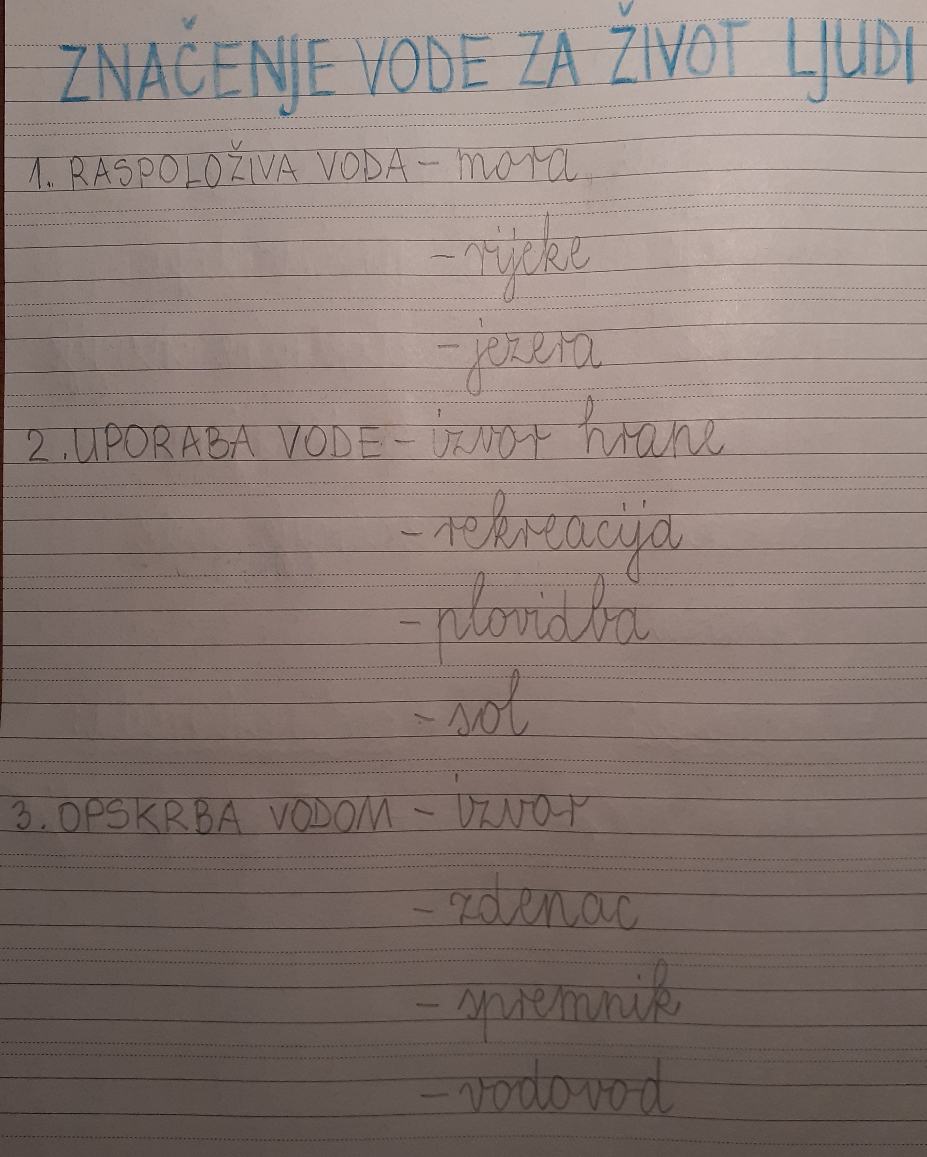
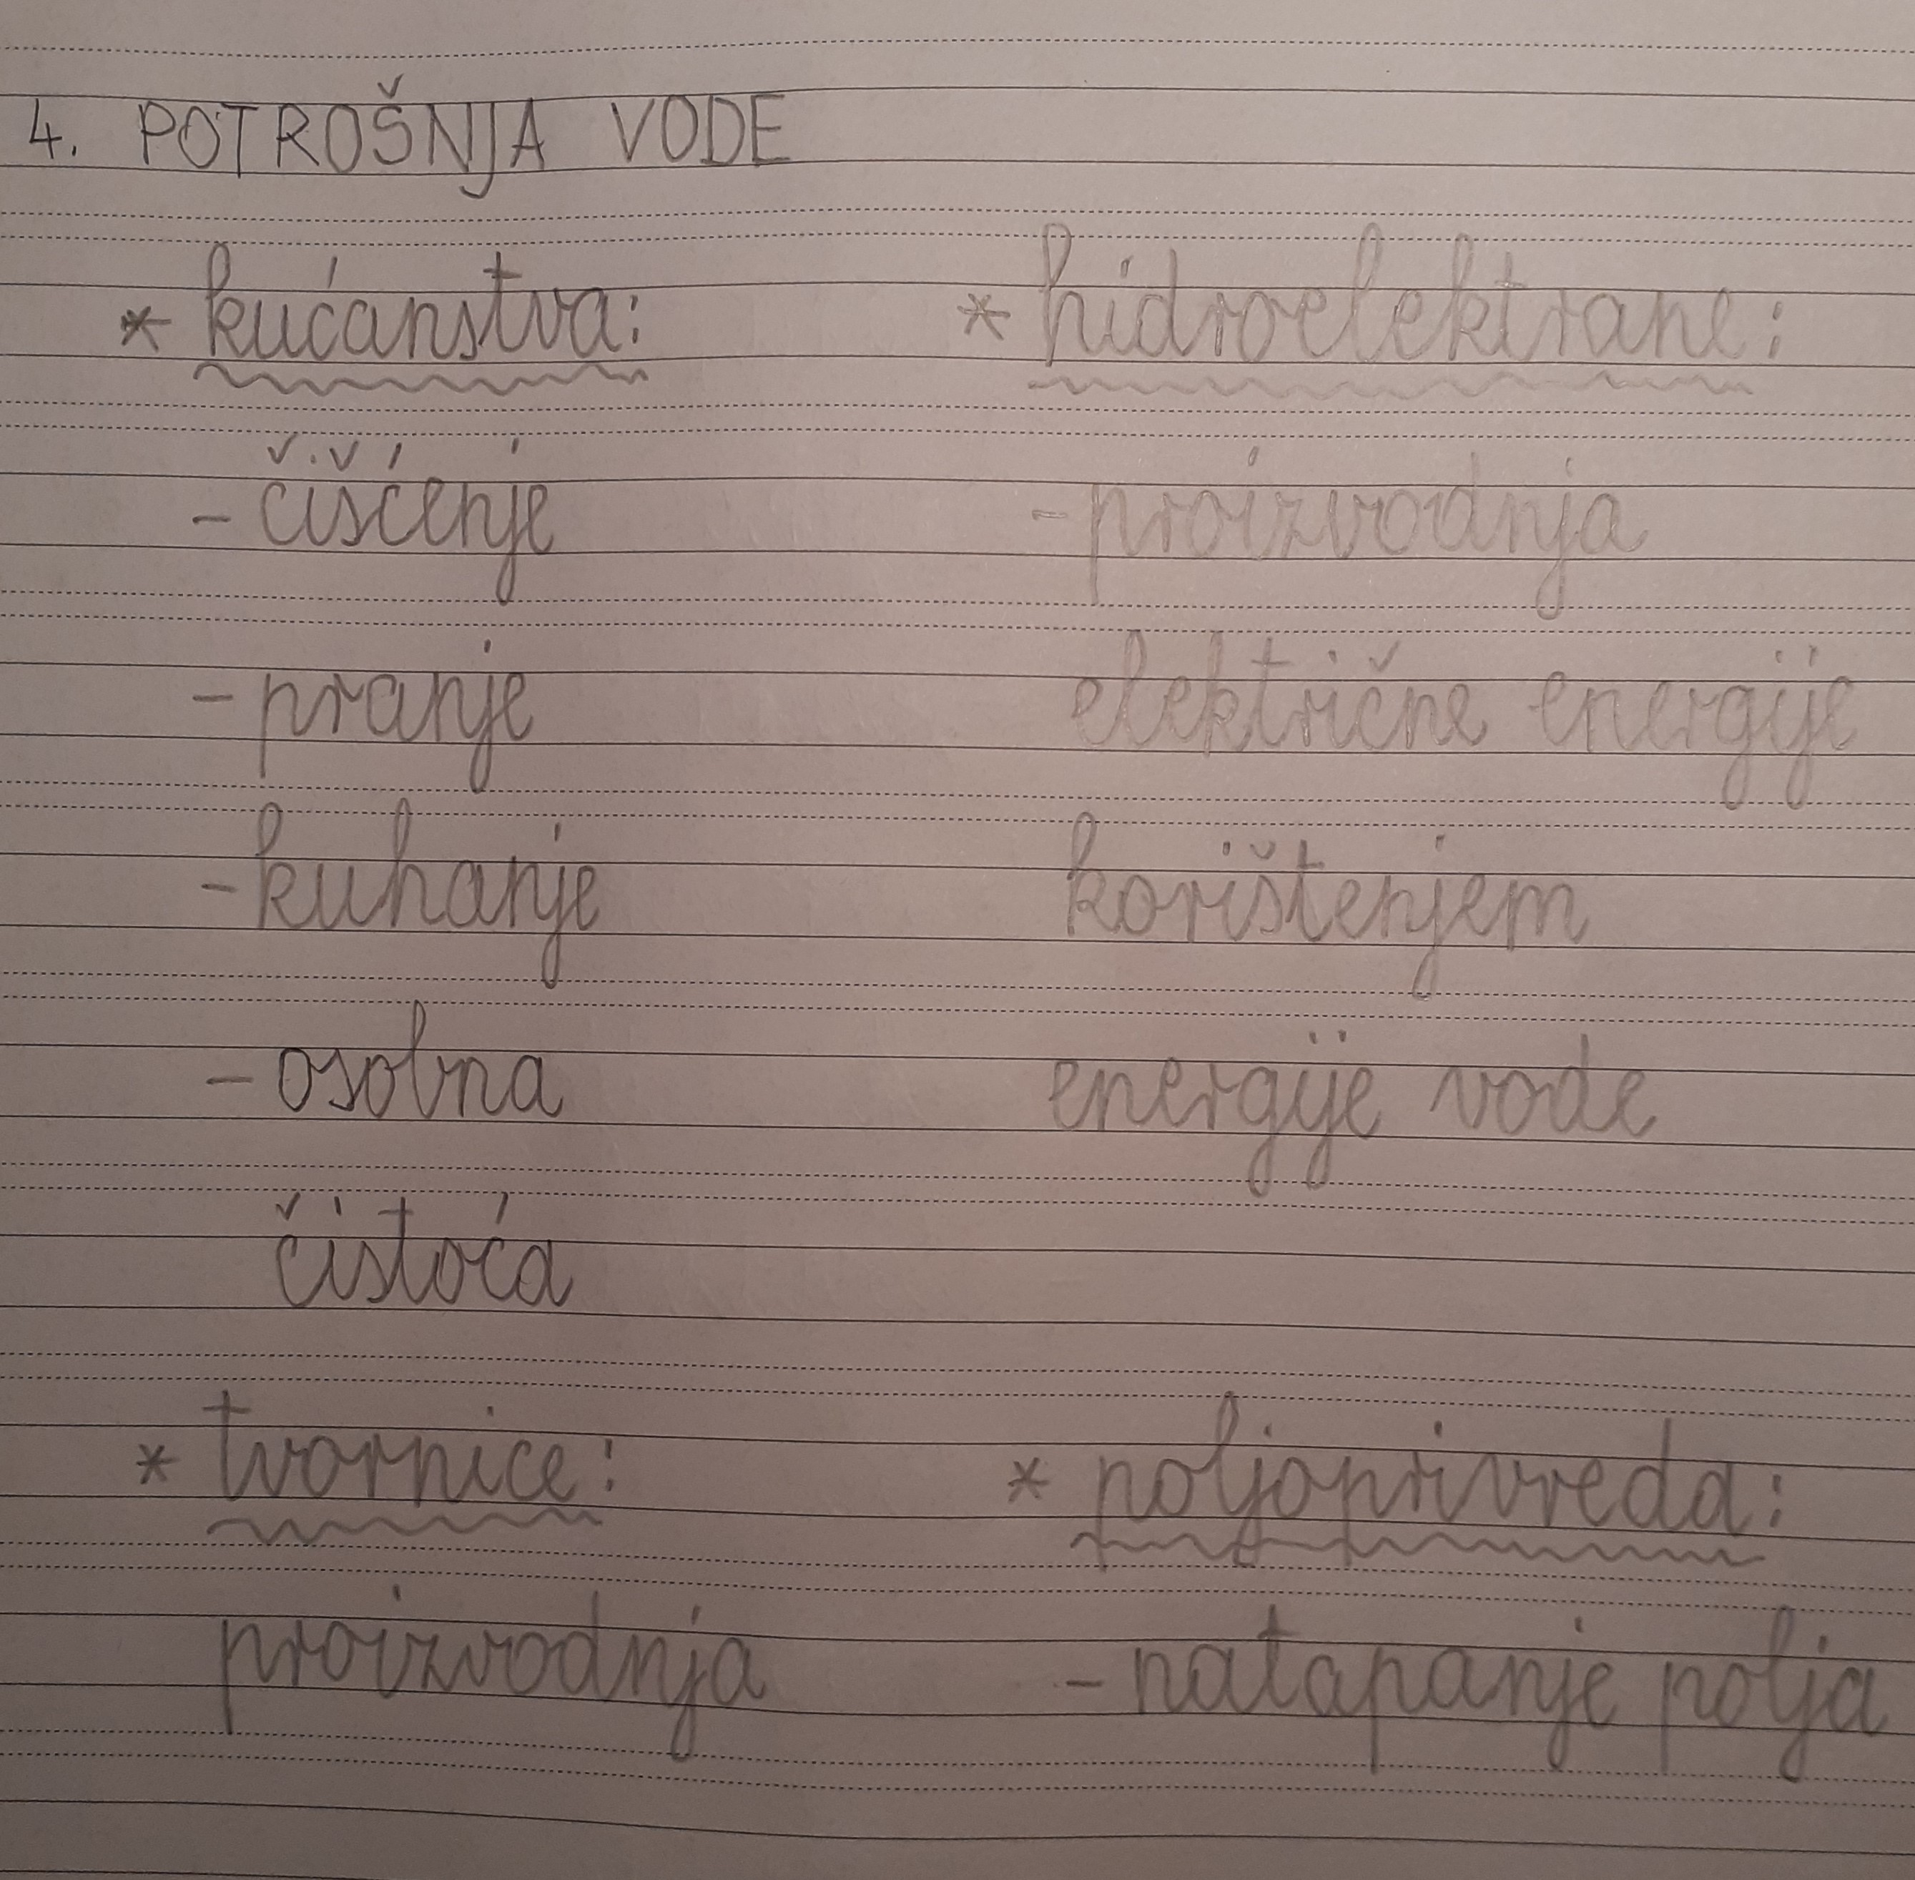

5. sat – DOP – HJ
- vježbaj IZRAŽAJNO ČITANJE
- pjesmu „Glasovi iz polja” čitaj nekoliko puta dok tvoje čitanje ne bude lijepo, točno i izražajno

